Plongée Club
Rapport d'activité de développement
Période du lundi 27 au jeudi 30 juillet 2026
Ce document présente, fonctionnalité par fonctionnalité, les évolutions livrées sur l'application cette semaine, avec des captures d'écran prises directement sur l'environnement de production (plongee-club.duckdns.org).
Le volet infrastructure / déploiement Kubernetes n'est pas couvert par ce rapport.

1. Connexion et tableau de bord
La transition entre l'écran de connexion et le tableau de bord a été entièrement revue : l'ancienne animation (un panneau qui se déformait pour imiter la barre latérale) créait un effet visuel incohérent. Elle est remplacée par un fondu-enchaîné unique et sobre de toute la carte de connexion, suivi de l'ouverture normale du tableau de bord.
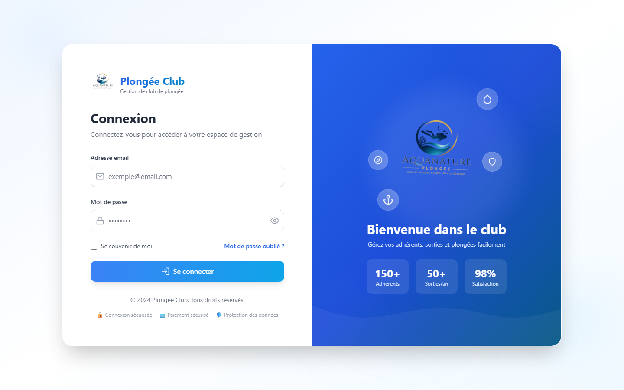
Écran de connexion.
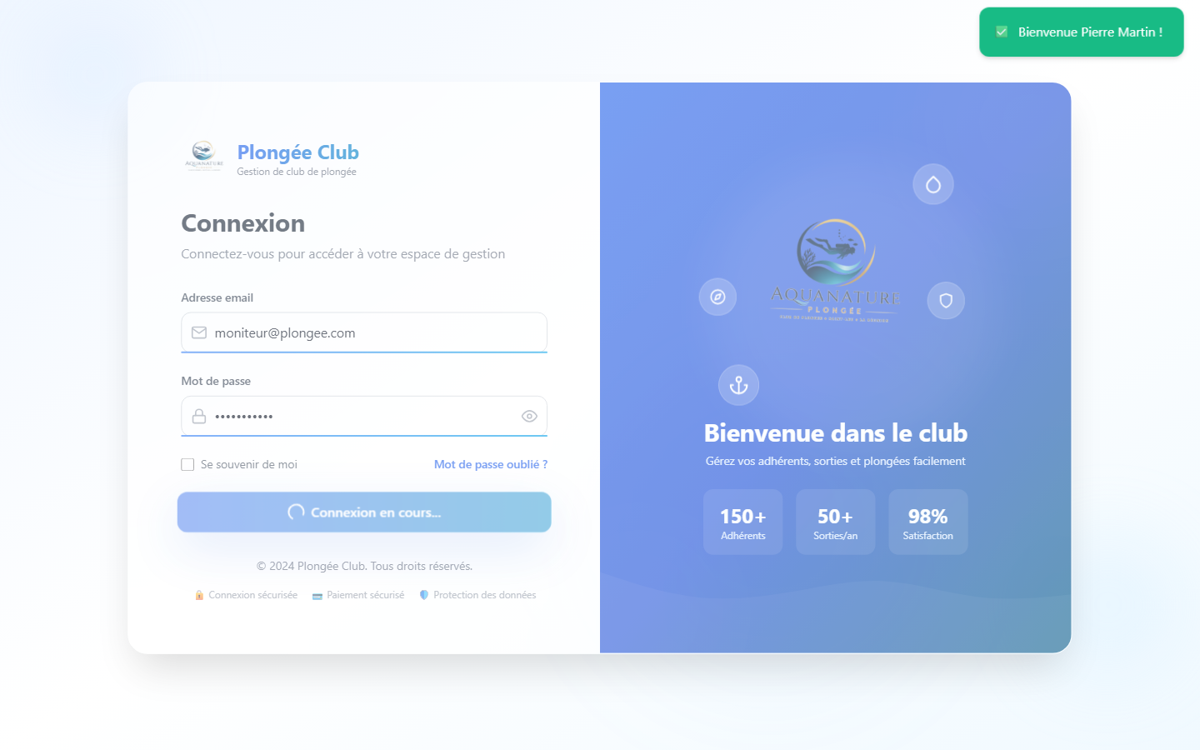
Fondu de sortie après authentification, avec confirmation de bienvenue.
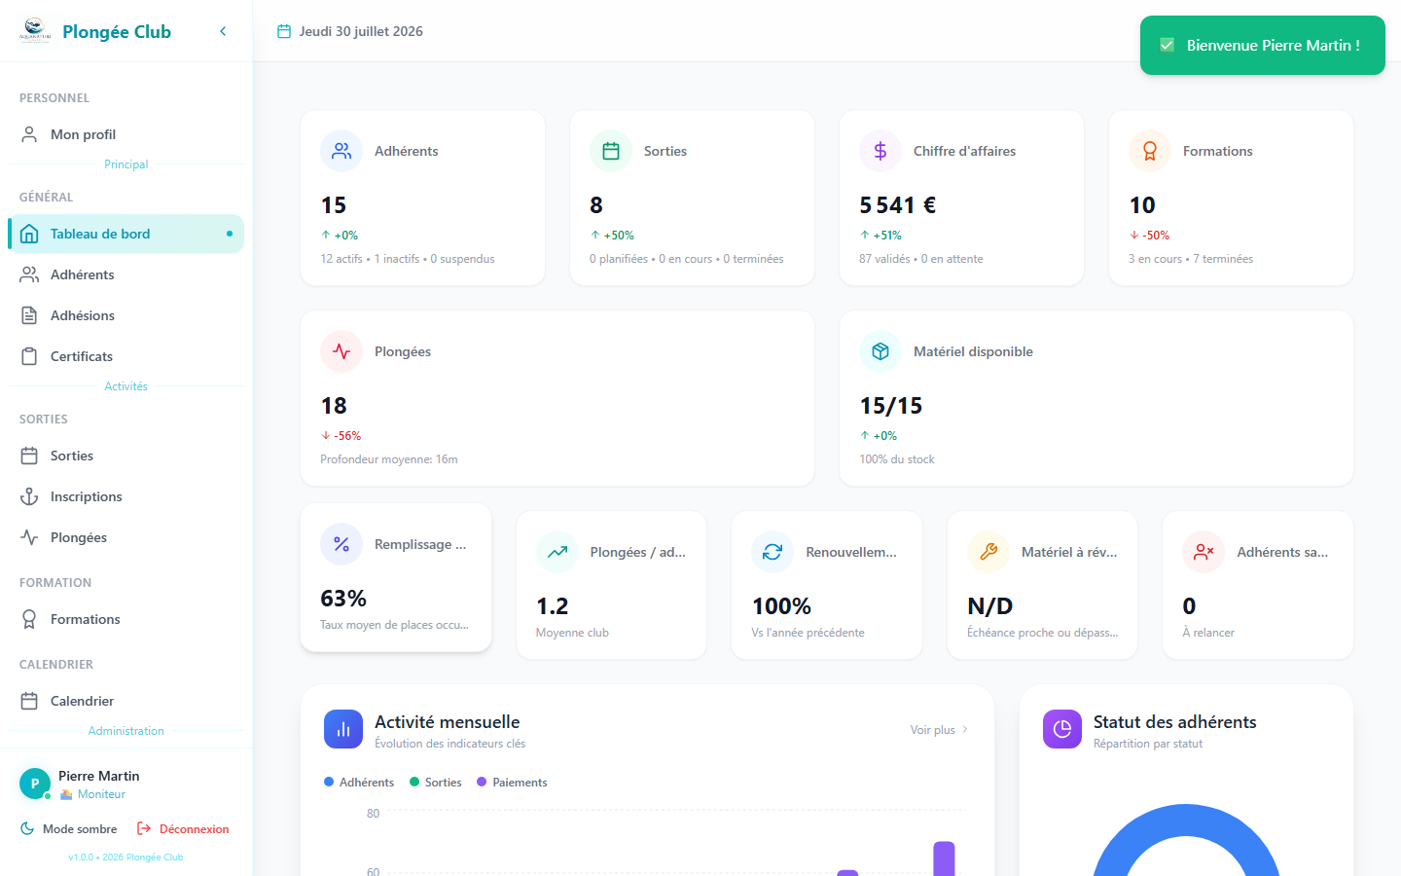
Tableau de bord après connexion (vue moniteur).

2. Adhésions — filtre par type
La liste des adhésions dispose maintenant d'un filtre dédié au type d'adhésion (Adhésion club, Licence FFESM, Assurance RC, Assurance individuelle accident), en plus du filtre existant par statut de paiement.
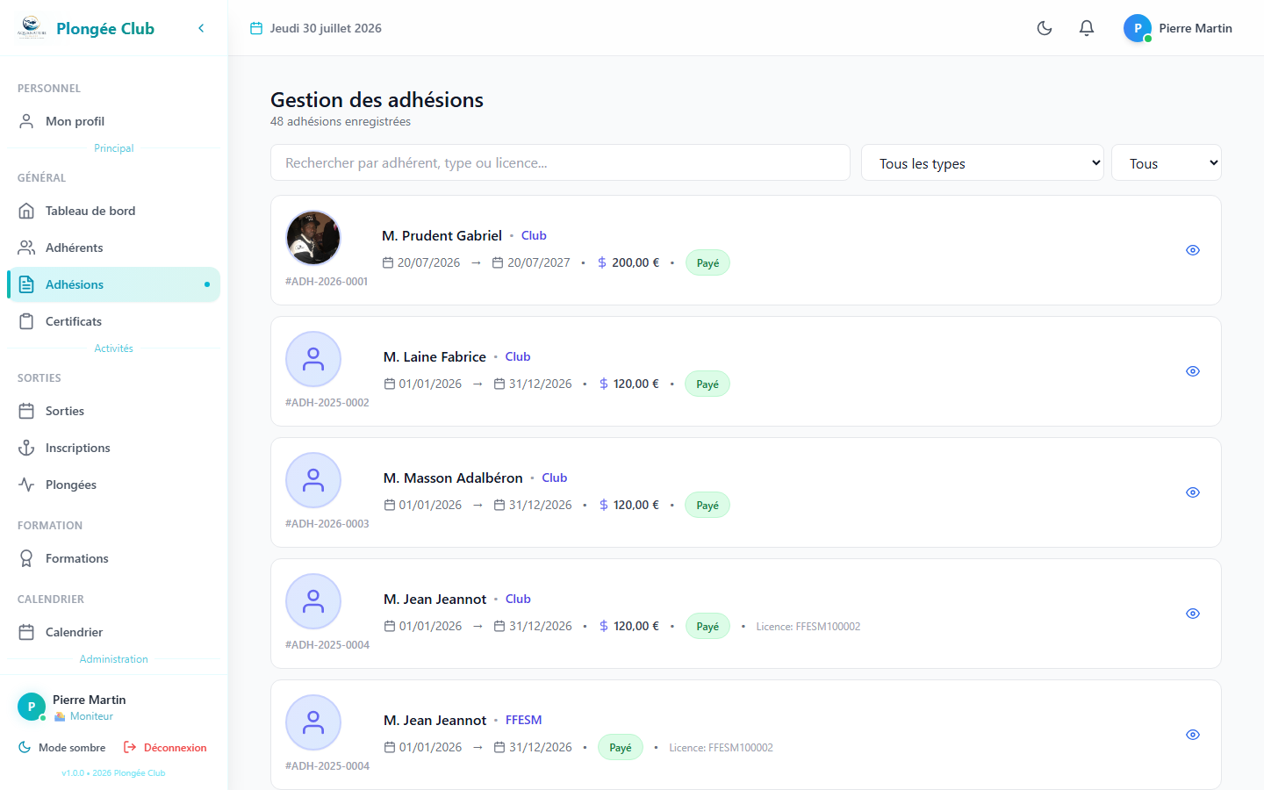
Liste des adhésions avec le nouveau sélecteur de type.
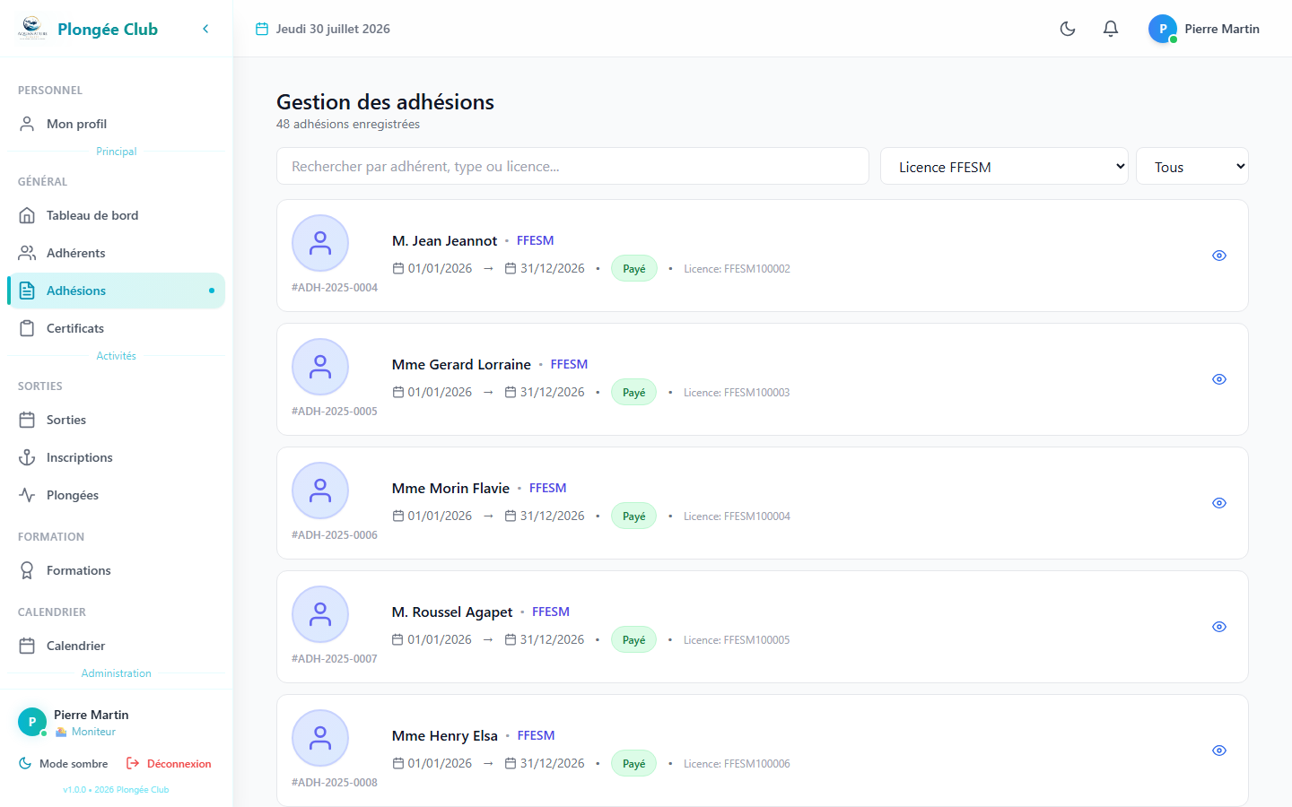
Filtre appliqué : seules les licences FFESM sont affichées.

3. Sorties — carte interactive et itinéraire
Chaque sortie peut désormais être localisée précisément sur une carte (Leaflet / OpenStreetMap) : un simple clic dans le formulaire enregistre la latitude/longitude du site de plongée. La fiche de la sortie affiche ensuite une carte avec le site et le club, reliés par l'itinéraire routier réel (distance et durée), calculé via OSRM.
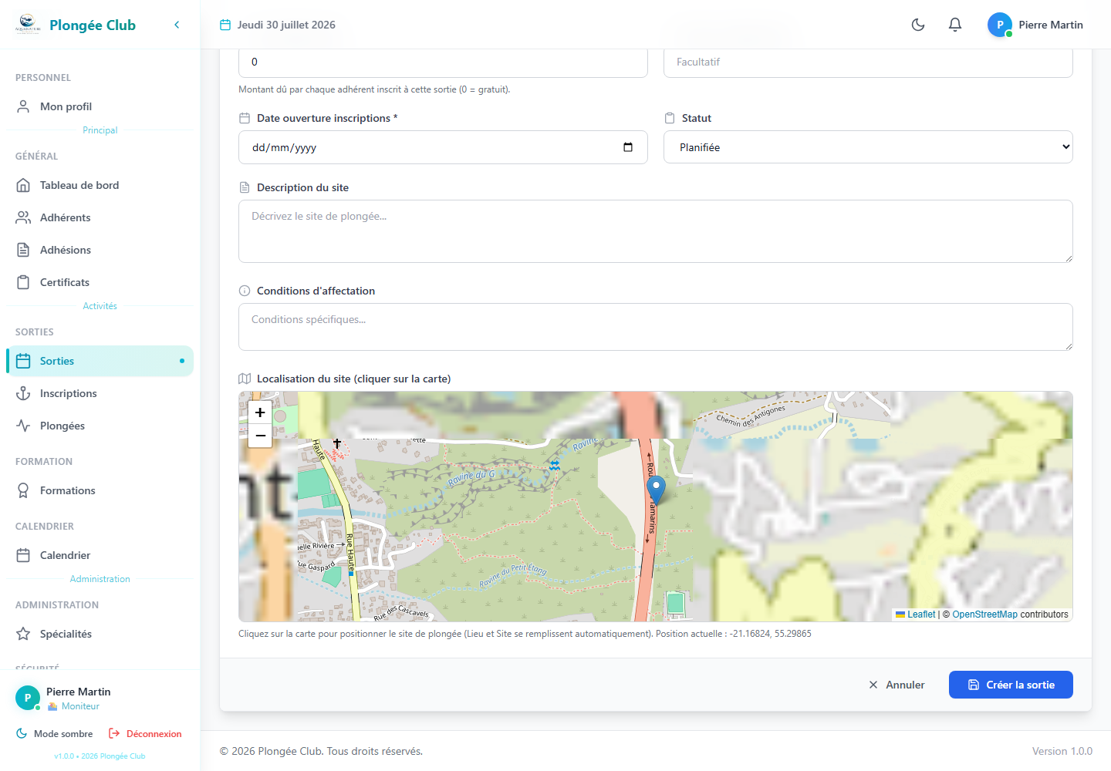
Formulaire de création : positionnement du site par simple clic sur la carte.
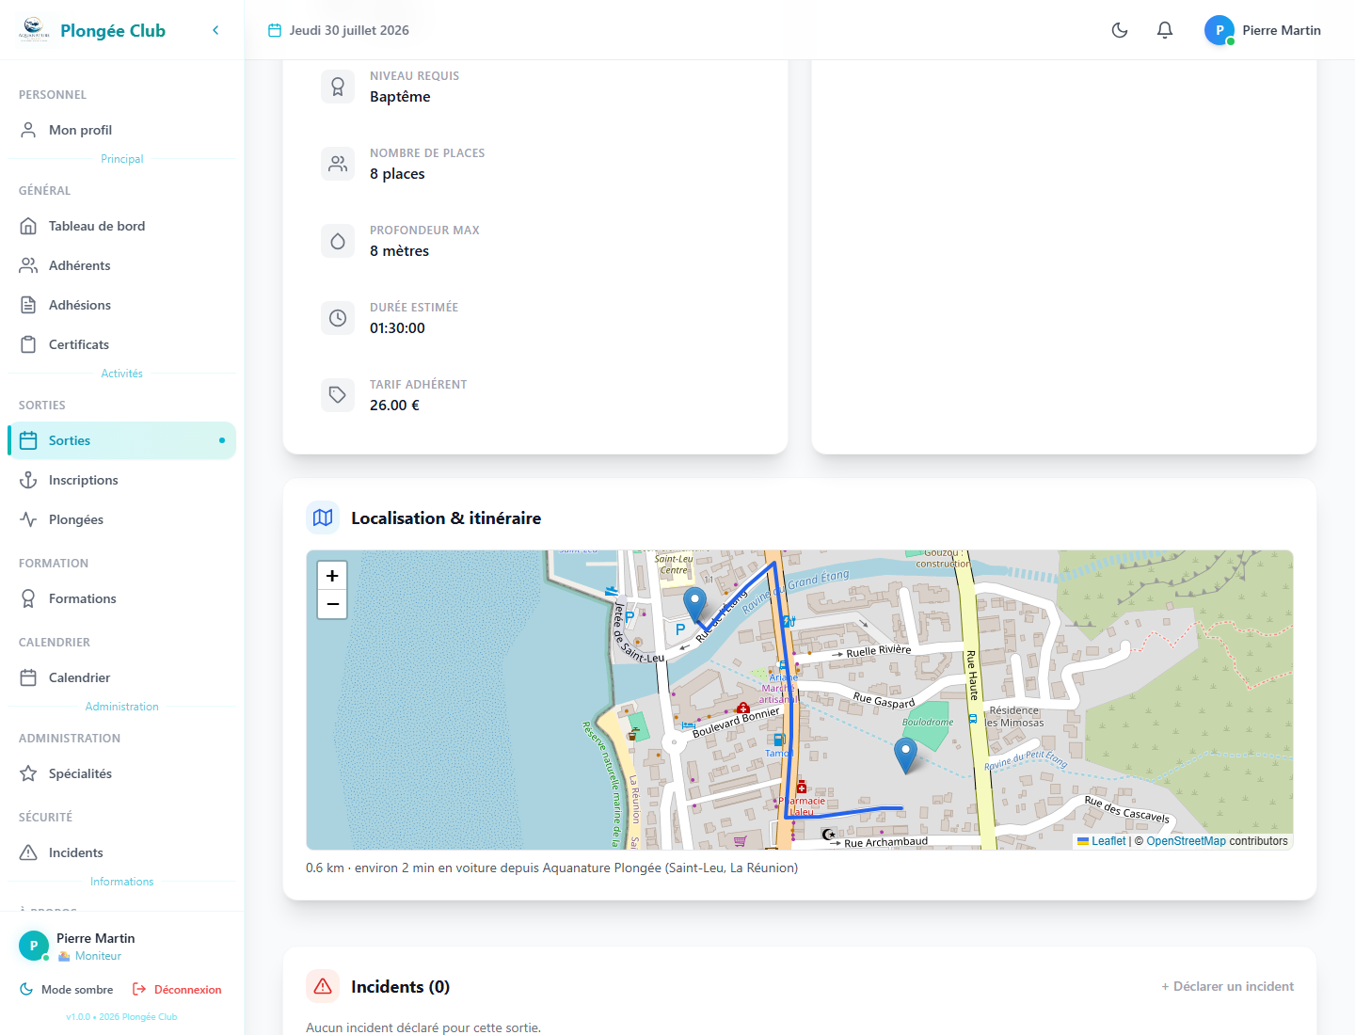
Fiche d'une sortie : localisation et itinéraire depuis le club (Aquanature Plongée).

4. Formations — suivi personnel pour les adhérents
Les adhérents peuvent maintenant suivre leur propre formation directement depuis leur espace (le lien « Formations » du menu, auparavant absent pour ce rôle, a été rétabli). Les messages d'erreur affichés à la création d'une formation reflètent désormais la vraie cause renvoyée par le serveur, plutôt qu'un message générique.
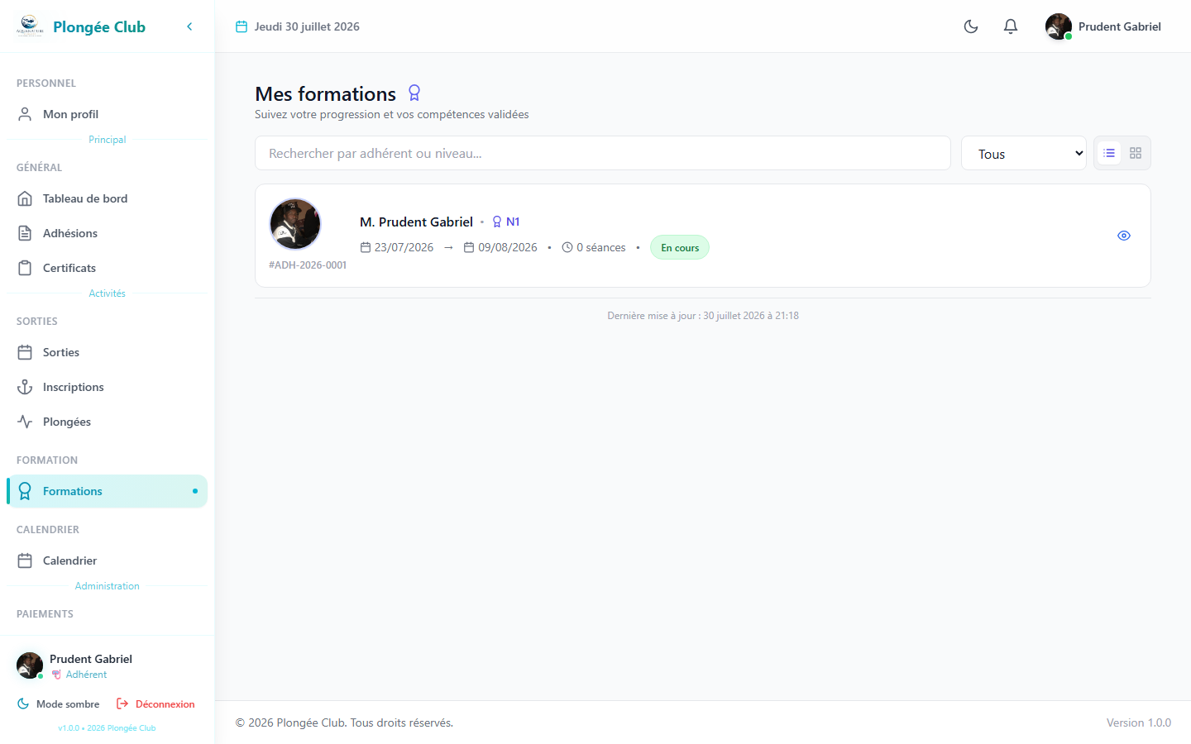
Espace adhérent : le menu « Formations » et la formation personnelle en cours.
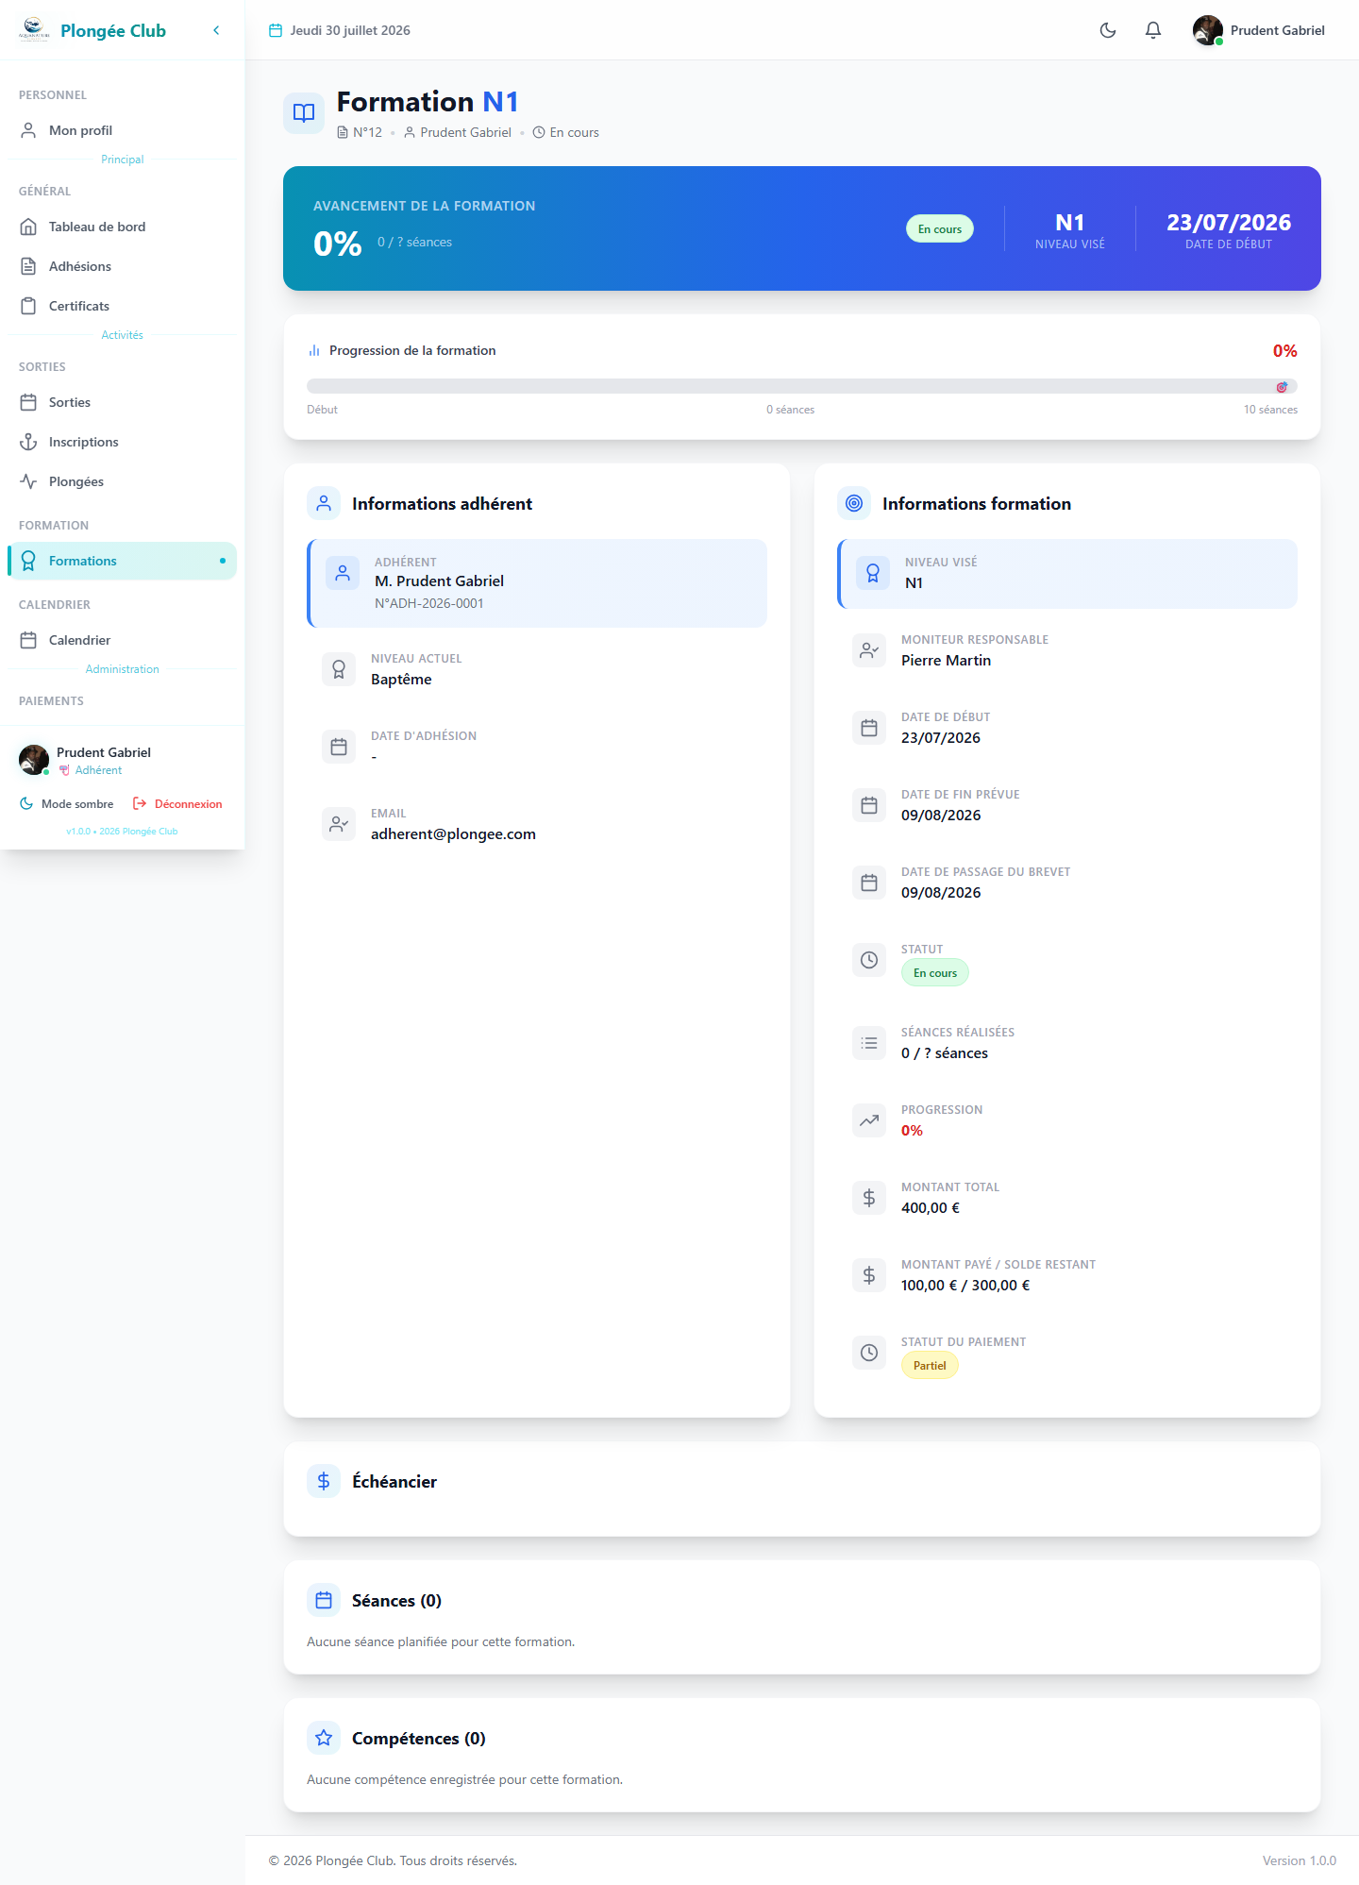
Détail de la formation suivie par l'adhérent (progression, échéancier, séances).

5. Gestion du matériel
La liste et les formulaires de matériel ont été enrichis : filtres supplémentaires, fiche détail plus complète, et prise en charge de nouveaux types d'équipement (ex. ordinateurs de plongée).
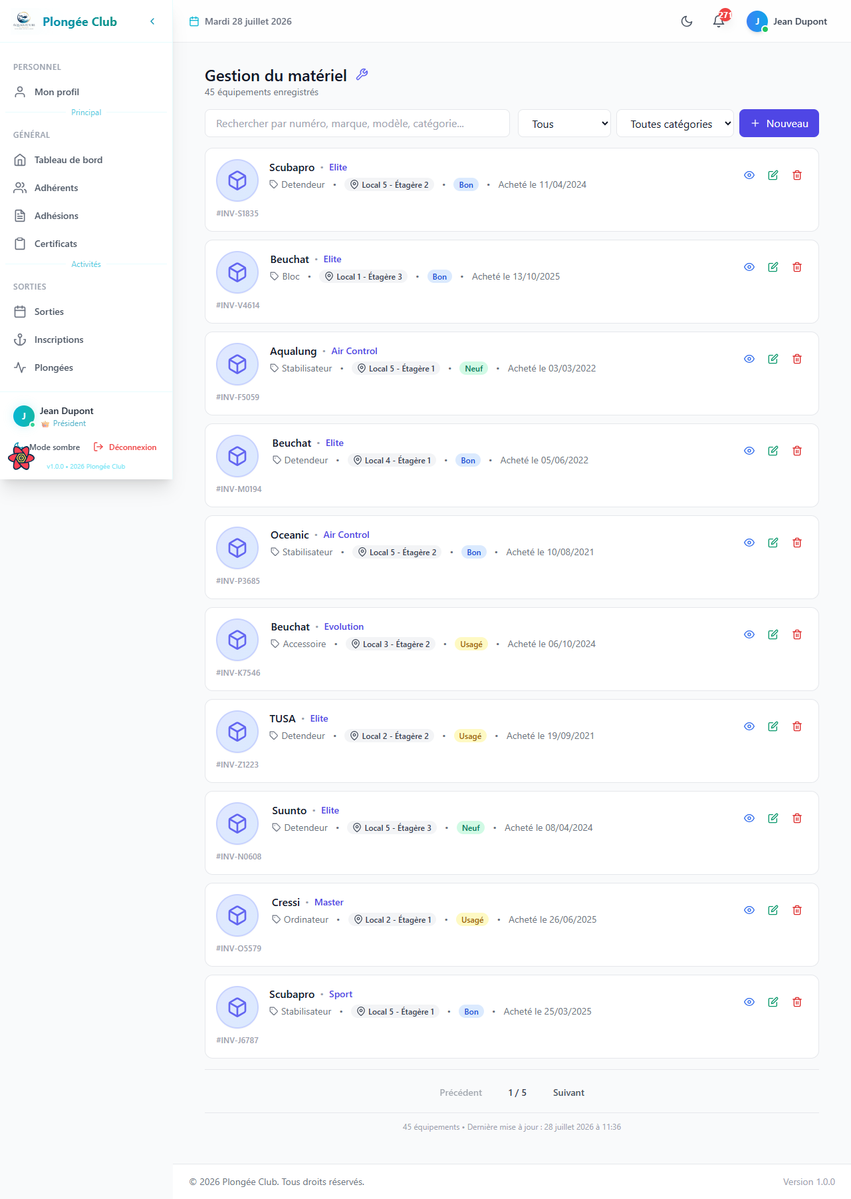
Liste du matériel avec les nouveaux filtres.
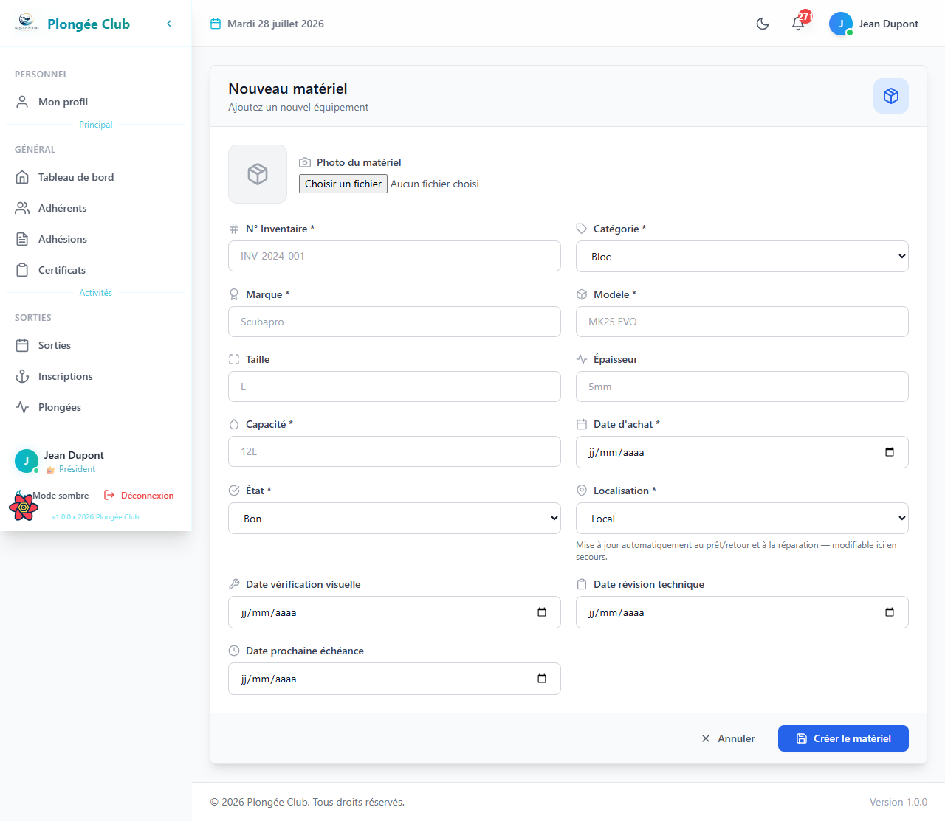
Formulaire de création de matériel enrichi.

6. Attribution et prêt de matériel
Un nouveau workflow de prêt de matériel a été ajouté : une attribution peut désormais exister sans sortie associée (prêt libre), avec suivi de la pièce d'identité retenue en gage et un filtre dédié aux prêts en cours.
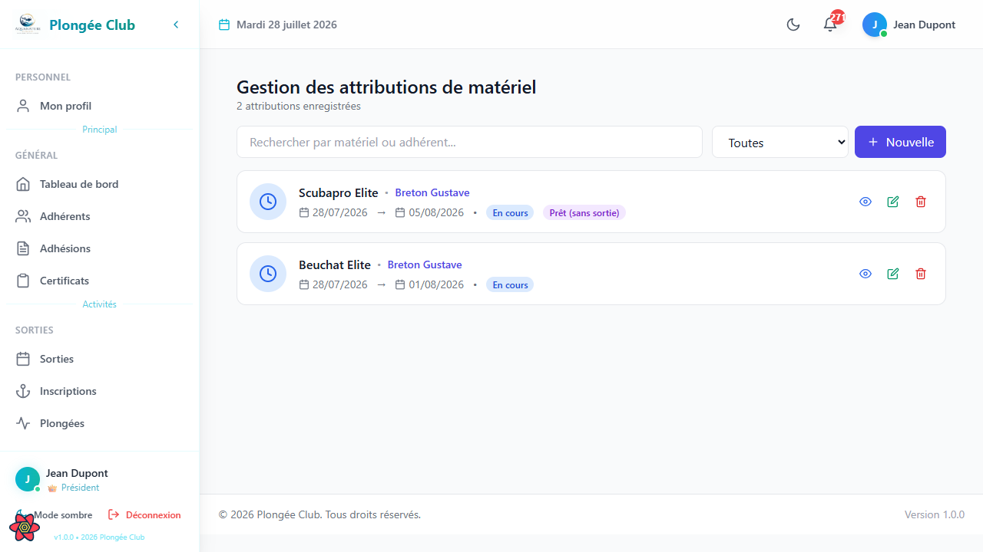
Liste des attributions de matériel.
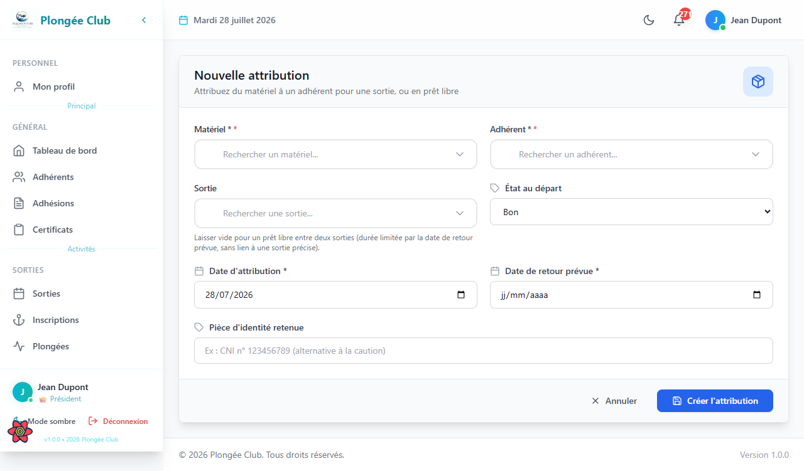
Création d'un prêt de matériel.

7. Présence aux sorties et saisie des plongées
Le pointage de présence lors d'une sortie a été fiabilisé (gestion des absences justifiées) et enchaîne désormais plus naturellement sur la saisie des plongées réalisées.
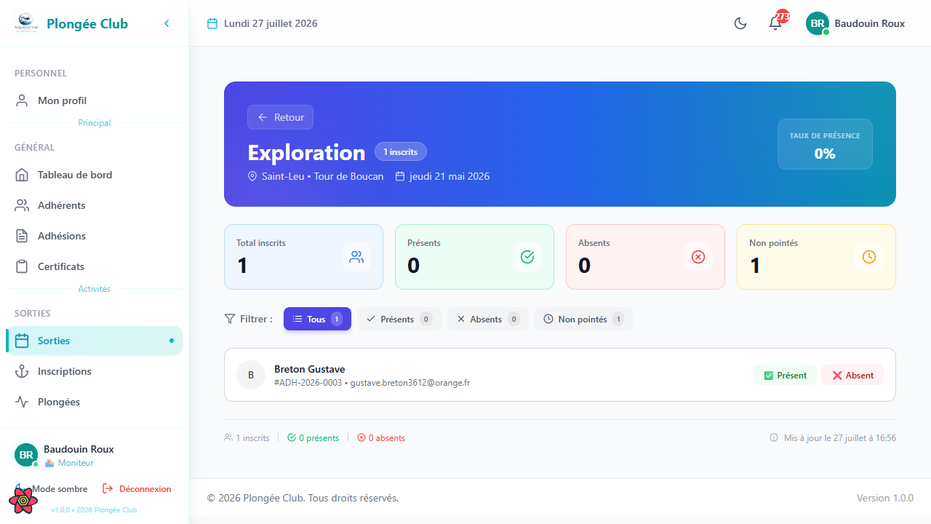
Pointage de présence avant la sortie.
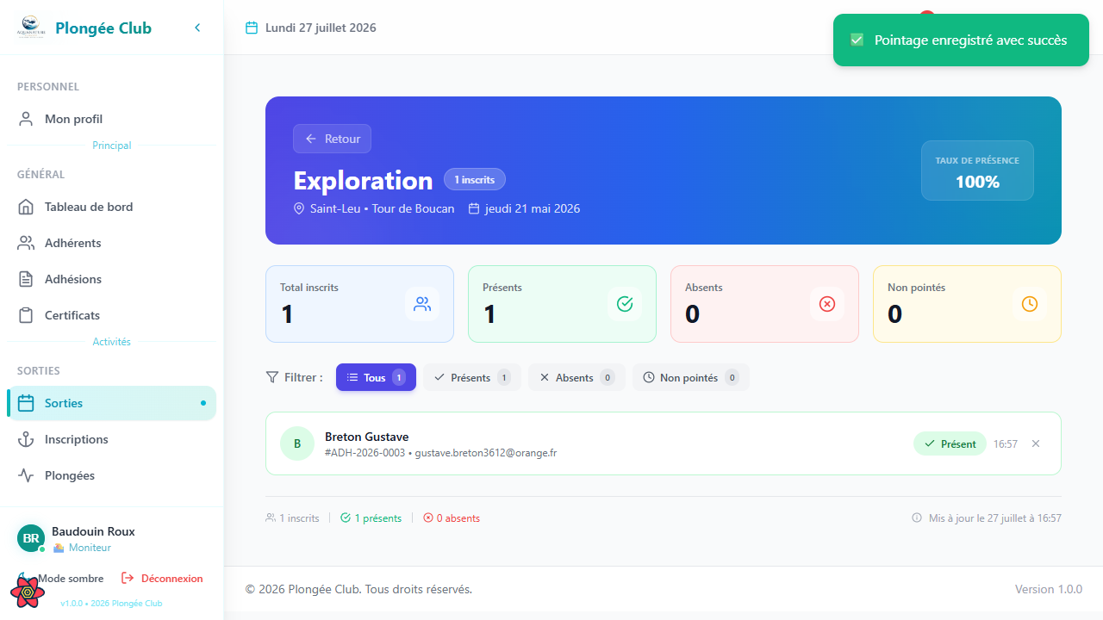
Présence enregistrée pour les participants.
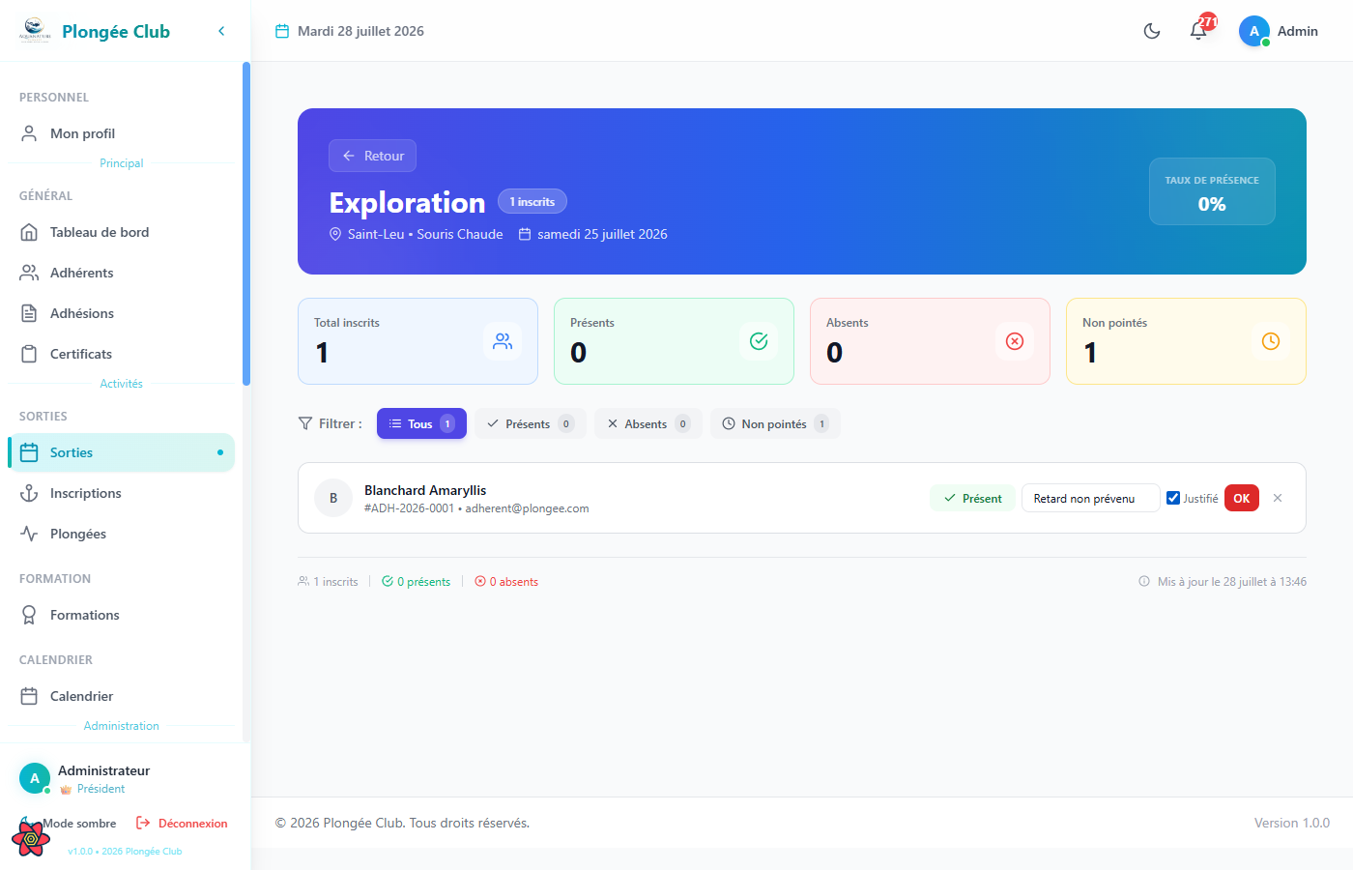
Saisie d'un motif d'absence justifiée.

8. Séances de formation
Le formulaire de séance de formation propose désormais un auto-remplissage de la date à partir de la sortie liée, ainsi que des messages de validation plus clairs.
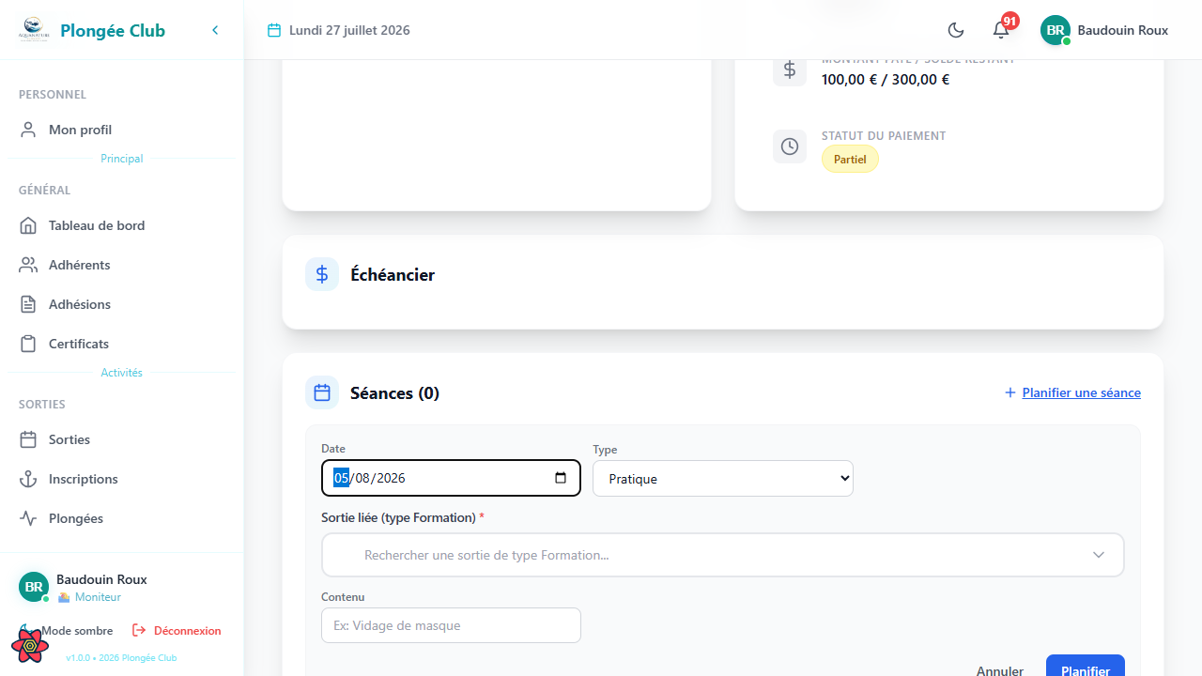
Formulaire de séance pratique.
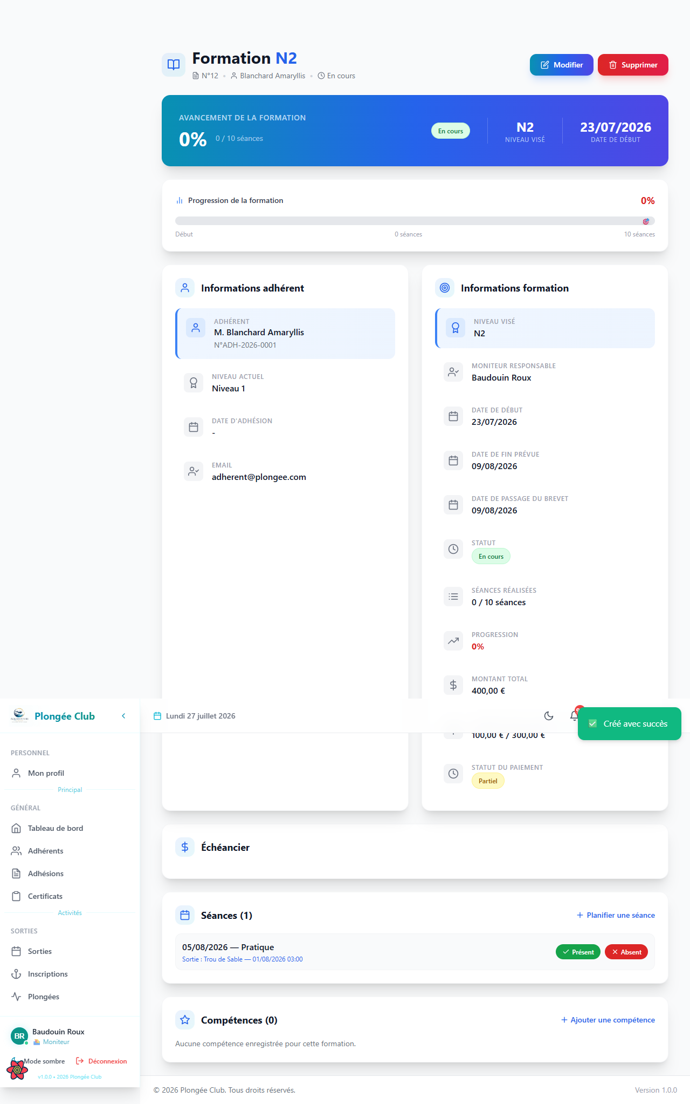
Confirmation après enregistrement d'une séance.

9. Alertes matériel et inactivité
Les alertes (matériel non restitué, adhérent inactif) sont désormais consultables depuis un menu déroulant avec détail, et peuvent être relancées directement.
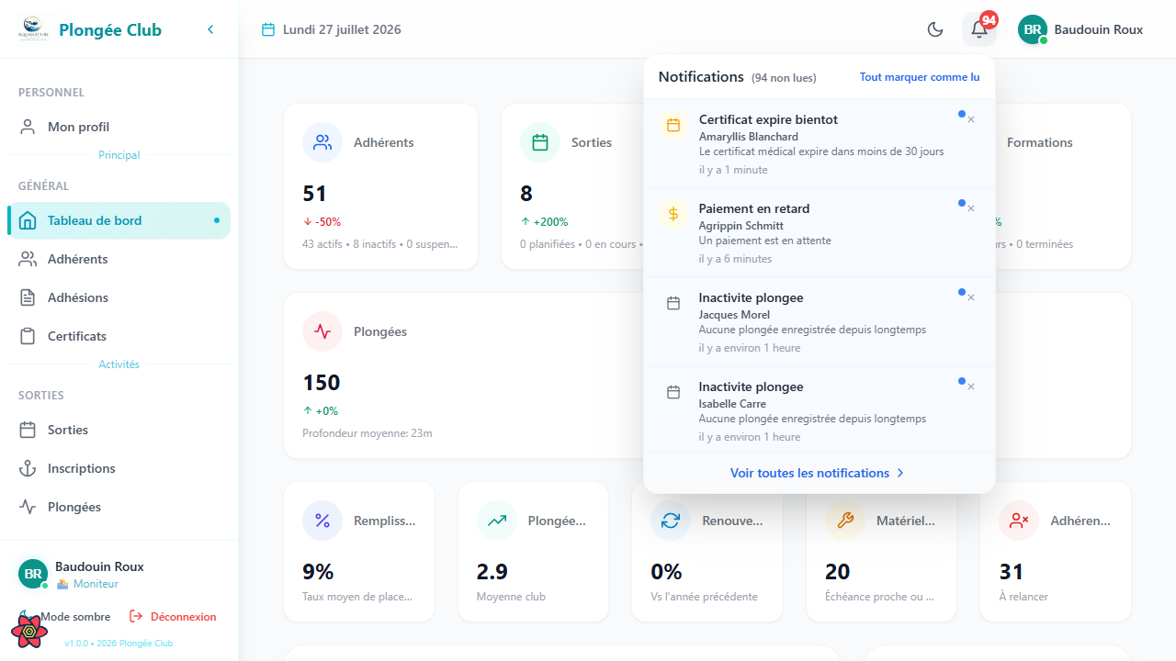
Menu des alertes actives.
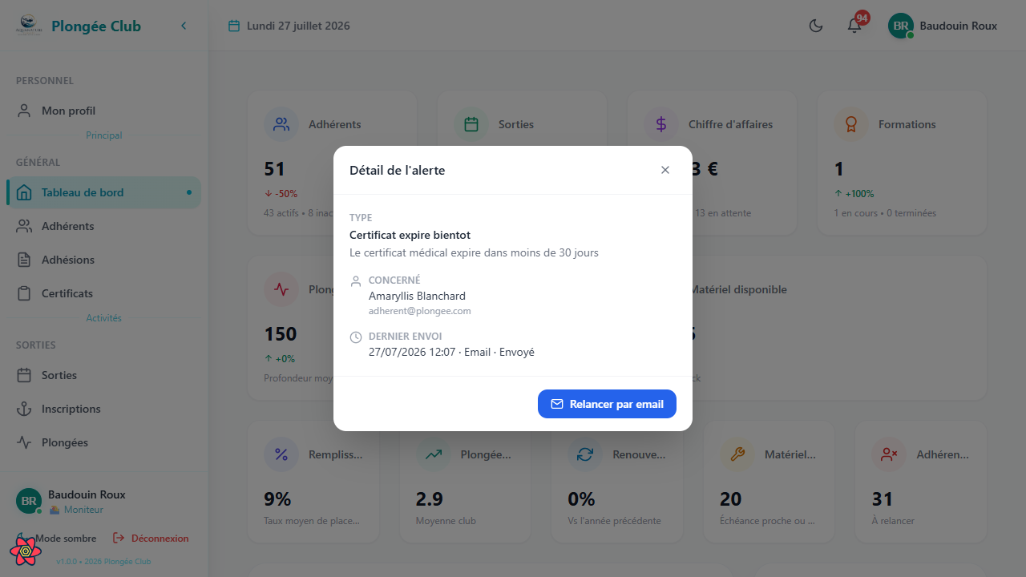
Détail d'une alerte.

10. Incidents
La déclaration et la modification d'incidents ont été fiabilisées : les données saisies sont désormais correctement conservées lors d'une édition.
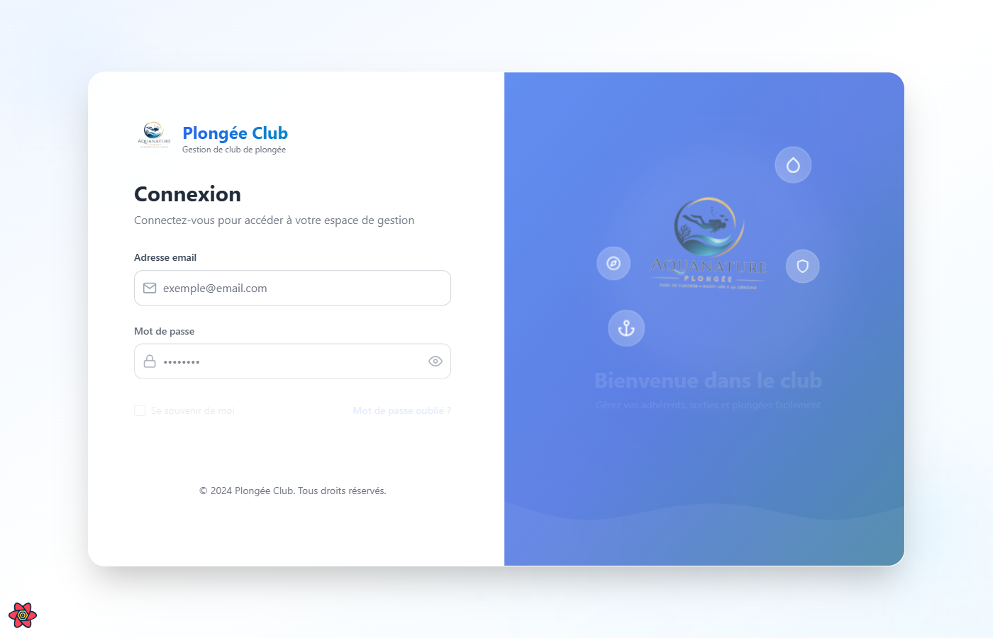
Déclaration d'un incident.

11. Plongées
La liste des plongées gagne des filtres (par brouillon, par type) afin de retrouver plus rapidement une plongée.
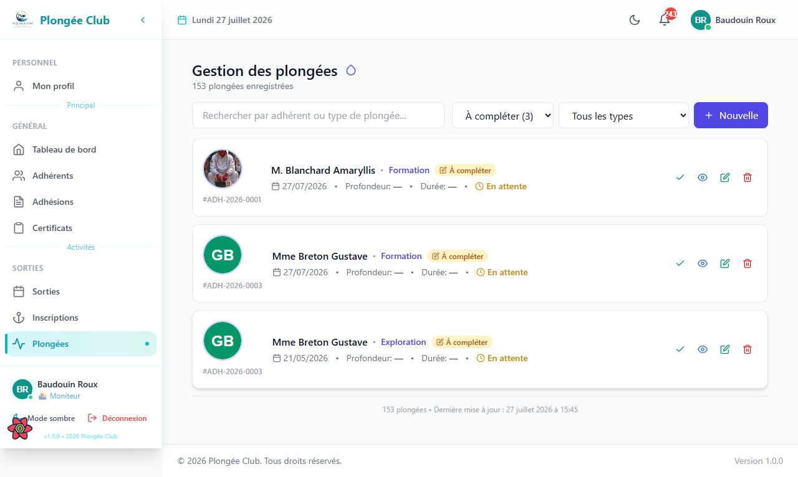
Liste des plongées filtrée.

12. Cohérence de l'affichage des rôles
Le numéro d'adhérent et les informations de rôle (président, trésorier, moniteur) s'affichent désormais de façon cohérente sur l'ensemble des pages concernées (tableau de bord, attributions, inscriptions, paiements, listes de rôles).
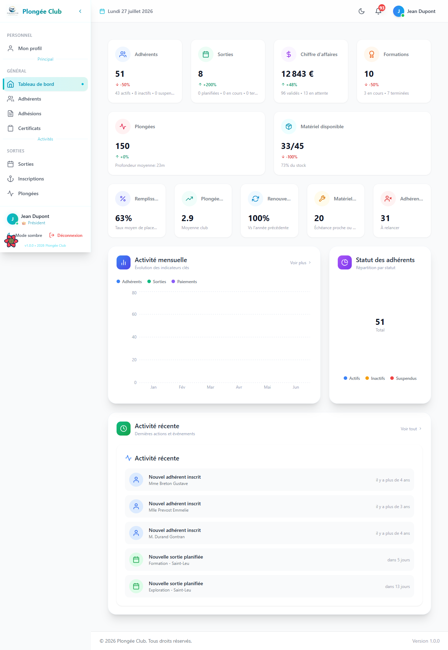
Numérotation cohérente sur le tableau de bord.

Synthèse
- Connexion : transition professionnelle et cohérente vers le tableau de bord.
- Adhésions : filtre par type d'adhésion.
- Sorties : localisation cliquable sur carte + itinéraire réel depuis le club.
- Formations : suivi personnel pour les adhérents, menu et messages d'erreur corrigés.
- Matériel : liste, formulaires et filtres enrichis.
- Attributions : workflow de prêt de matériel dédié.
- Présence / plongées / séances : saisie et filtres fiabilisés.
- Alertes et incidents : suivi et relance facilités.
- Affichage des rôles et numéros d'adhérent uniformisé.

Le volet mise en production (Kubernetes, correctifs CI/CD, migrations de base de données) fait l'objet d'un suivi technique séparé et n'est pas détaillé ici.

